FACULDADE DE INFORMÁTICA E ADMINISTRAÇÃO PAULISTA

TECNOLÓGO EM ANÁLISE E DESENVOLVIMENTO DE SISTEMAS

EQUIPE QUARENT.I.

ALEX YUJI VIEIRA ISOMURA

DANIEL DE OLIVEIRA SOBANSKI

DENYS LONKOVSKI MAIOLLI

EDSON DE OLIVEIRA

RUAN VIEIRA DA SILVA

**SOLUÇÃO SKILLTEST**

SÃO PAULO

2020

EQUIPE QUARENT.I.

ALEX YUJI VIEIRA ISOMURA

DANIEL DE OLIVEIRA SOBANSKI

DENYS LONKOVSKI MAIOLLI

EDSON DE OLIVEIRA

RUAN VIEIRA DA SILVA

**SOLUÇÃO SKILLTEST**

Documento de Sofware contendo o objetivo, justificativa do projeto, input e output descritivo com apontamento das tabelas e classes envolvidas e print do protótipo das telas envolvidas com tais funcionalidades.

Orientador(a): Andrey Araujo Masiero

SÃO PAULO

2020

Sumário

CAPÍTULO 1 – OBJETIVO E JUSTIFICATIVA DO PROJETO 1

CAPÍTULO 2 – INPUT DESCRITIVO 2

CAPÍTULO 3 – OUTPUT DESCRITIVO 5

# CAPÍTULO 1 – OBJETIVO E JUSTIFICATIVA DO PROJETO

Muitas empresas encontram grandes dificuldades em conseguir fazer com que seus funcionários se sintam motivados e produtivos ao longo de sua carreira. Do momento de sua contratação até o momento de sua saída, muitos acabam perdendo o foco em suas atividades e apresentando resultados neutros ou até mesmo negativos, mas por que isso acontece? Possíveis questões devem ser consideradas para responder a essa pergunta, como por exemplo: salário baixo, carga excessiva de tarefas, conflito interno, descontentamento com o cargo etc.

Uma das abordagens apresentadas neste projeto se dá ao fato dos funcionários se sentirem insatisfeitos com as tarefas que são exigidas a eles. Como um provérbio famoso, atribuído a Confúcio, diz: “Escolhe um trabalho de que gostes e não terás que trabalhar nem um dia na tua vida.”. Com isso em mente, o projeto irá buscar a melhor forma de escolher um cargo a um funcionário, para que seu nível de contentamento aumente e se sinta sempre recompensado, dessa forma, refletindo positivamente em seus resultados a curto, médio e longo prazo dentro da organização.

O objetivo visado, portanto, é aumentar a satisfação profissional de um funcionário através da atribuição a cargos em que demonstrem uma afinidade maior. Por meio de um método mais padronizado e preciso de avaliação, toda nota atribuída aos funcionários ficará documentada, o que contribuirá para um consenso maior entre gestores, recursos humanos e direção da empresa na decisão de alocar um funcionário. Consequentemente, isso eliminará todas as decisões tomadas apenas com base no “feeling” de um único gestor permitindo que vários consigam analisar e decidir sobre a atribuição de cargos e acompanhar o desempenho do funcionário nos primeiros meses de empresa. Portanto, o aplicativo irá fornecer um método de indicação de cargos ao funcionário com base em suas habilidades, que serão avaliadas pelos gestores.

O funcionário, assim que contratado, irá ser testado em diversos cargos na empresa, como um trainee, e os avaliadores irão fornecer notas de suas habilidades ao sistema. Os funcionários também poderão avaliar os cargos com perguntas feitas a eles pelo aplicativo. As notas de cada uma das habilidades e perguntas irão ser computadas pelo sistema, que, ao final dos testes do funcionário nos cargos em que foi cadastrado, irá indicar aonde foi a melhor atuação do funcionário com gráficos de desempenho e tabelas, podendo a empresa seguir ou não essa indicação.

# CAPÍTULO 2 – INPUT Descritivo

Para demonstrar como será o cadastro dos funcionários no sistema, segue a imagem da tela de cadastro:

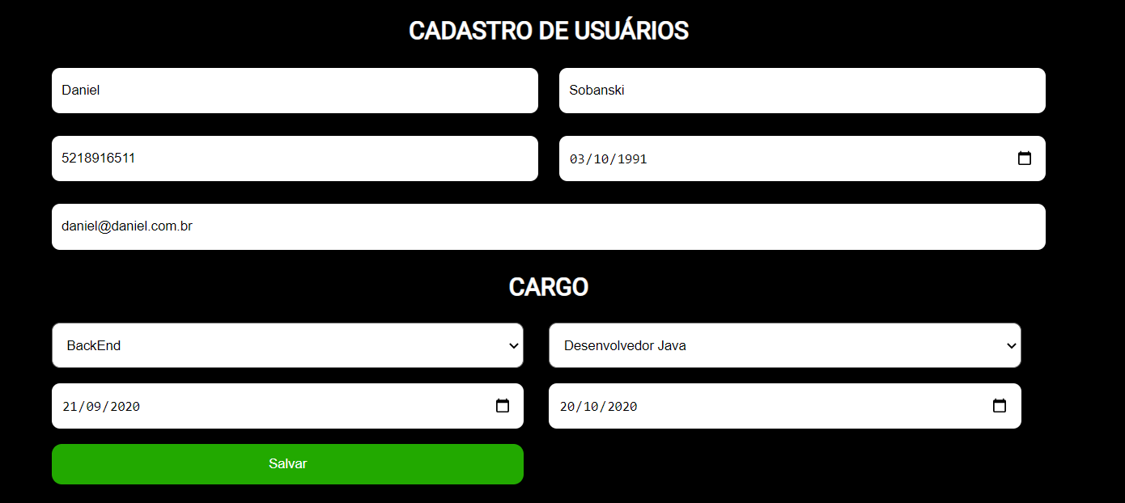

Nesta tela, o usuário irá fornecer os principais dados do funcionário como: nome, CPF, data de nascimento e e-mail. Abaixo terá as inserções do cargo aonde o funcionário irá trabalhar, sua data de entrada e de saída. Uma observação a ser feita é que o cargo já deverá estar cadastrado no sistema para que o funcionário seja cadastrado nesse cargo. As classes em Java que foram utilizadas para o cadastro dos funcionários podem ser vistas nas imagens abaixo:

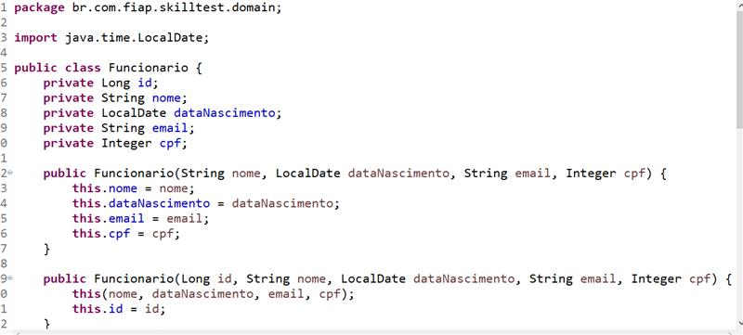

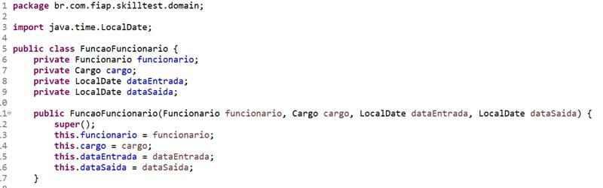

Assim que o usuário salva o funcionário na página HTML, a classe FuncionarioDAO abre a conexão com o banco de dados para poder cadastrá-lo.

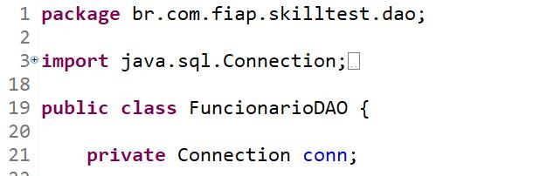

As tabelas utilizadas para guardar os dados no banco foram t_skt_funcionario, t_skt_func_cargo. Lembrando que para os dados serem cadastrados na tabela t_skt_func_cargo, foi necessário que a tabela t_skt_cargo já possuísse dados inseridos nela, pois contém a chave primária cd_cargo que é uma chave estrangeira em func_cargo. Segue as tabelas na imagem abaixo:

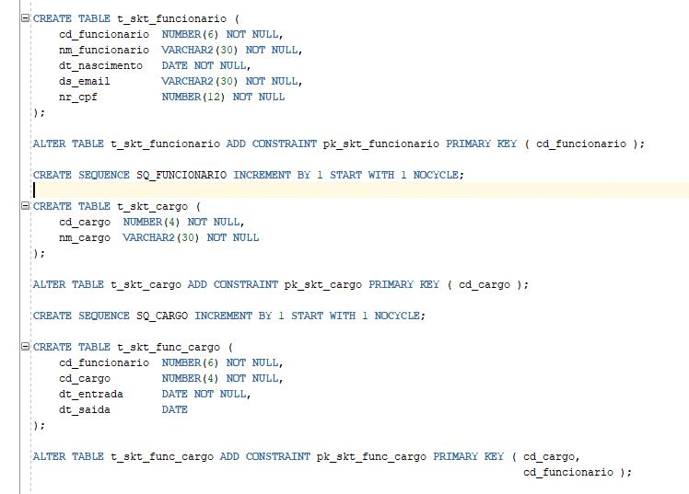

# CAPÍTULO 3 – output descritivo

Para demonstrar como será a consulta dos funcionários cadastrados no sistema utilizaremos a tela HTML abaixo.

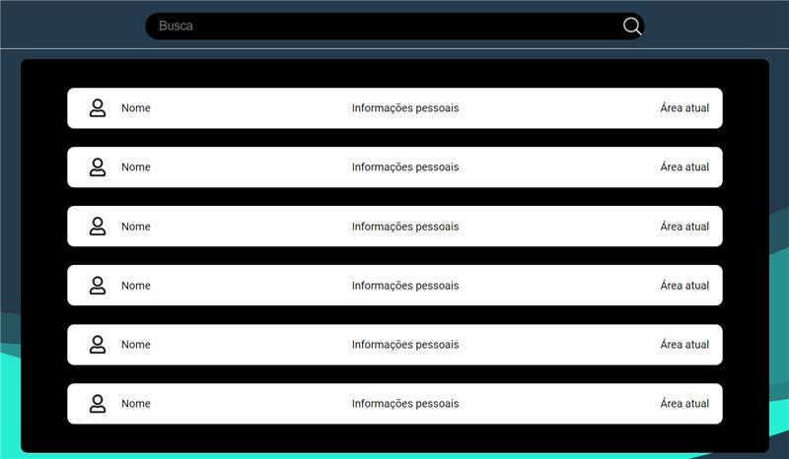

Para está tela ser gerada, foi necessário que o banco de dados fornecesse as informações dos funcionários cadastrados. Portanto, a classe FuncionarioDAO em Java faz a conexão com o banco de dados para trazer todas as informações que o usuário necessita para consultar os cadastros.

Na imagem do banco de dados abaixo, temos todas as informações dos funcionários cadastrados que serão enviadas para a página do HTML, por emio da classe Java.

